**RESPUESTAS OBSERVACIONES EXTEMPORÁNEAS**

**INVITACIÓN PUBLICA 023 DE 2022**

**OBSERVACIONES SEGUROS SURA**

**OBSERVACION 1.**

Revisado el informe de inspección, el resultado devela puntos importantes de mejora en el riesgo que deben ser parte del compromiso del cliente para trabajar en Administración de Riesgos y que sin este compromiso el riesgo se tornará crítico y cada día más con una exposición vulnerable derivada de su actividad, es decir que si no se trabaja en mejoras notables al riesgo nuevamente se catalogará como no suscribible. Tales puntos deben quedar como garantías de protección como parte de las condiciones técnicas de la póliza, con prioridades con tiempos establecidos de cumplimiento y seguimiento al menos dos veces al año ó durante el período de la vigencia que se contrate.

**Corto Plazo**: a cumplirse en tres meses a partir del inicio de la vigencia.

**Mediano Plazo**: a cumplirse en seis meses a partir del inicio de la vigencia.

**Largo Plazo**: a cumplirse en nueve meses a partir del inicio de la vigencia.

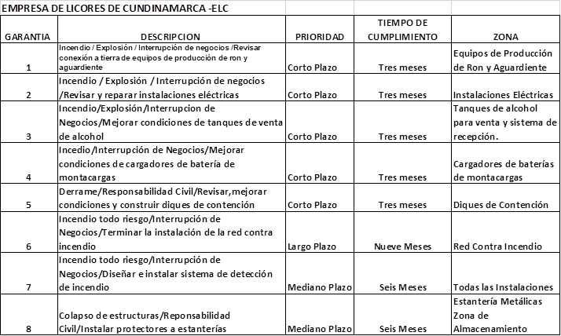

**RESPUESTA:** Revisadas las observaciones presentadas por Seguros SURA SA. la ELC se permite informar que es consciente de la importancia en las actividades de mejora del riesgo y la seguridad de su operación, como un propósito de su administración, no solo por las condiciones que implica estas acciones frente al aseguramiento de sus bienes, sino por la responsabilidad que le asiste con sus trabajadores y el departamento.

Como es de todos conocido, la pandemia de COVID-19 afecto de manera transcendental la actividad de la empresa, lo cual ha representado que muchos de los proyectos previstos para desarrollarse por la administración debieran quedar suspendidos, consecuencia de la forzosa disminución de los ingresos por la actividad de la ELC.

Es así como hasta ahora que se han venido activando nuevamente la normalidad, la empresa trabaja fuertemente en su recuperación financiera.

De acuerdo con lo anterior daremos respuesta y nuestras consideraciones a cada una de las garantías propuestas, señalando de antemano que, estamos dispuestos a trabajar para cumplirlas y de cualquier manera a trabajar de la mano con los aseguradores para encontrar soluciones viables en desarrollo del cumplimiento de aquellas que requieren cuantiosos recursos para su culminación, especialmente en los plazos establecidos.

**Observación 2:**

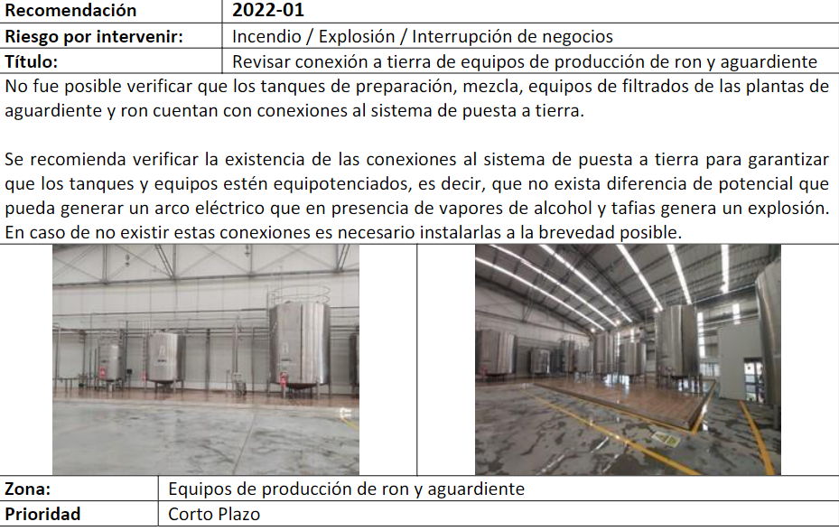

**RESPUESTA:** Se pondrá en marcha mayor atención a este tipo de actividades que se desarrollan por el grupo de mantenimiento de la empresa. No se tiene inconveniente en su cumplimiento.

Sin embargo se informa que ya se dio cumplimiento a esta observación. Anexo registro fotográfico.

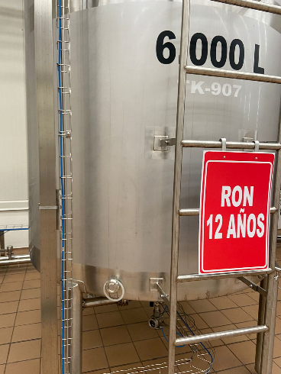 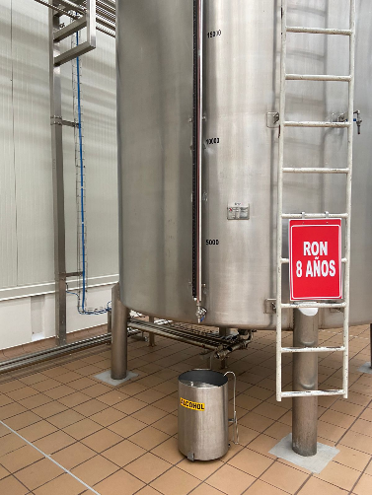 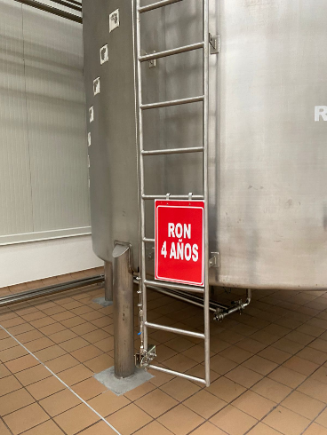

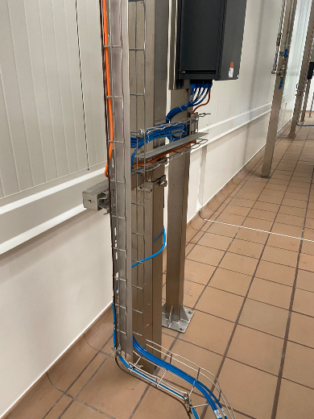 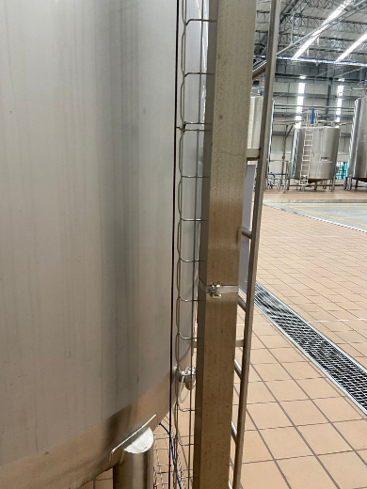

**Observación 3:**

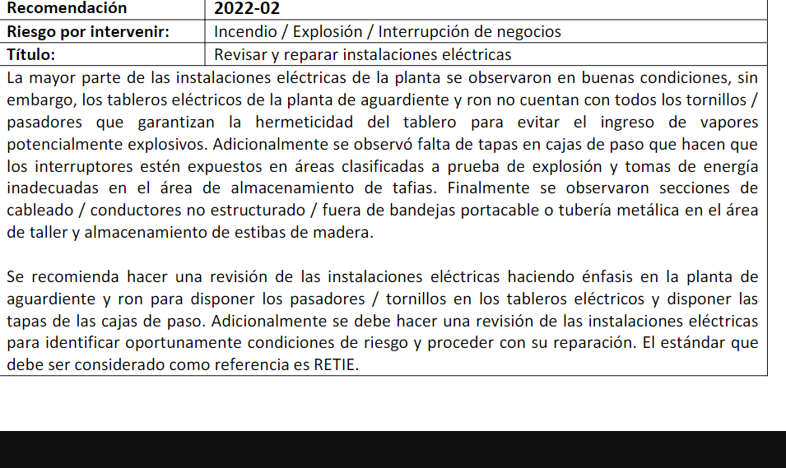

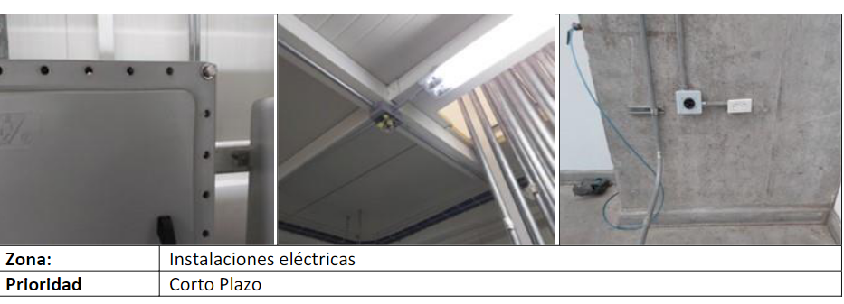

**RESPUESTA:** Se pondrá en marcha mayor atención a este tipo de actividades que se desarrollan por el grupo de mantenimiento de la empresa. No se tiene inconveniente en su cumplimiento.

Sin embargo en los tableros eléctricos de la planta de aguardiente y ron se instalaron los tornillos. Se anexa registro fotográfico.

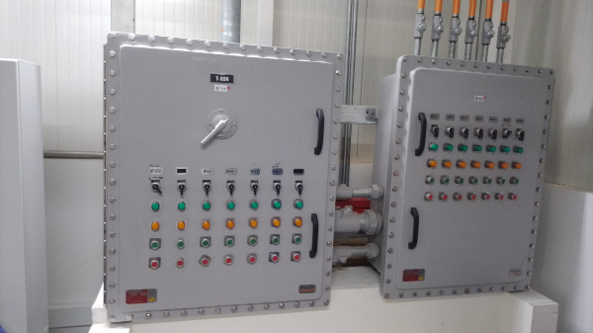 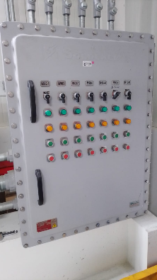

**Observación 4:**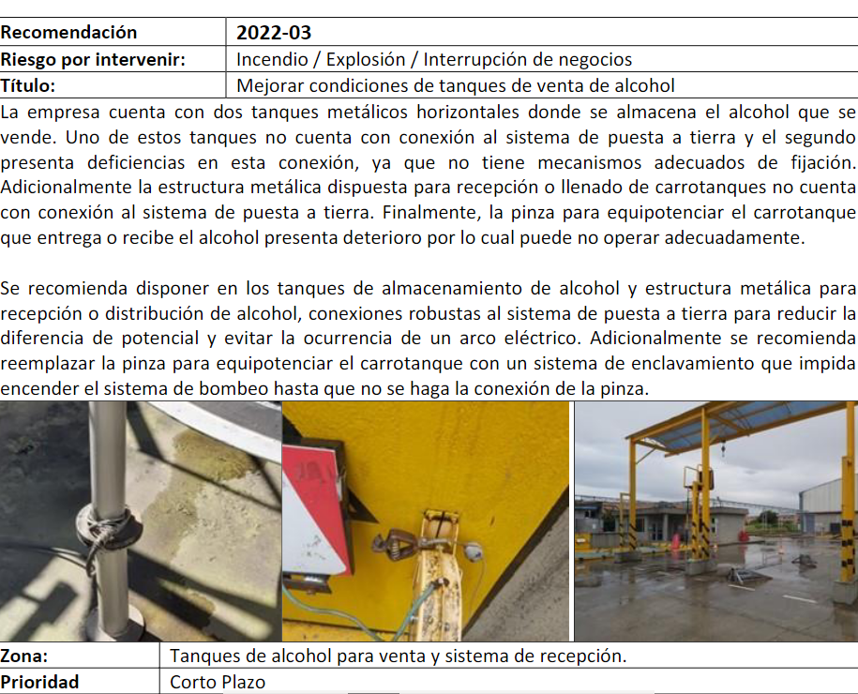

**RESPUESTA** Este tipo de actividades se desarrollan por el grupo de mantenimiento de la empresa, se procederá a la revisión y corrección de la condición observada. No se tiene inconveniente en su cumplimiento.

**Observación 5:**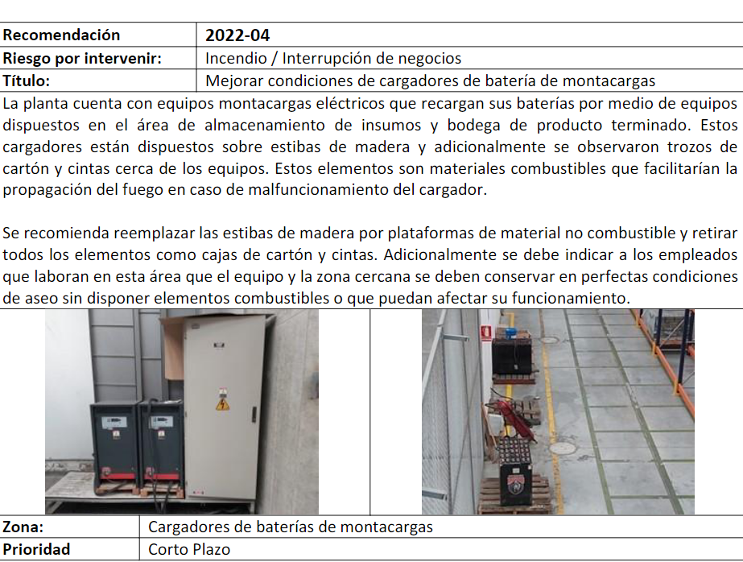

**RESPUESTA:** Se pondrá en marcha mayor atención a este tipo de actividades que se desarrollan por el grupo de mantenimiento de la empresa. No se tiene inconveniente en su cumplimiento en el plazo indicado.

**Observación 6:**

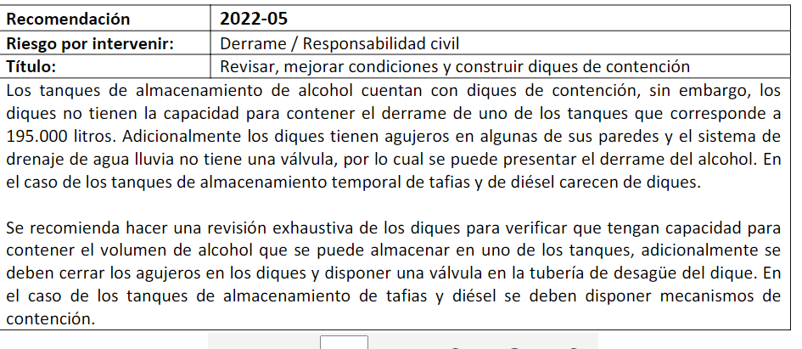

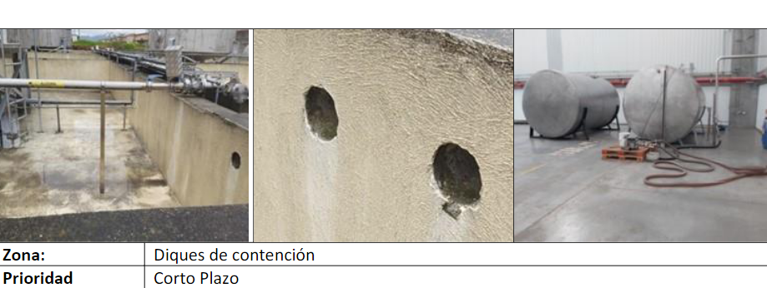

**RESPUESTA:** Por parte de la ELC se aclara que la entidad cuenta con la capacidad para almacenamiento de tanques; solo falta la interconexión de los dos tanques y las válvulas para el sistema de aguas lluvias.

Sin embargo las demás actividades se desarrollan por el grupo de mantenimiento de la empresa. No se tiene inconveniente en su cumplimiento en el plazo indicado.

**Observación 7:**

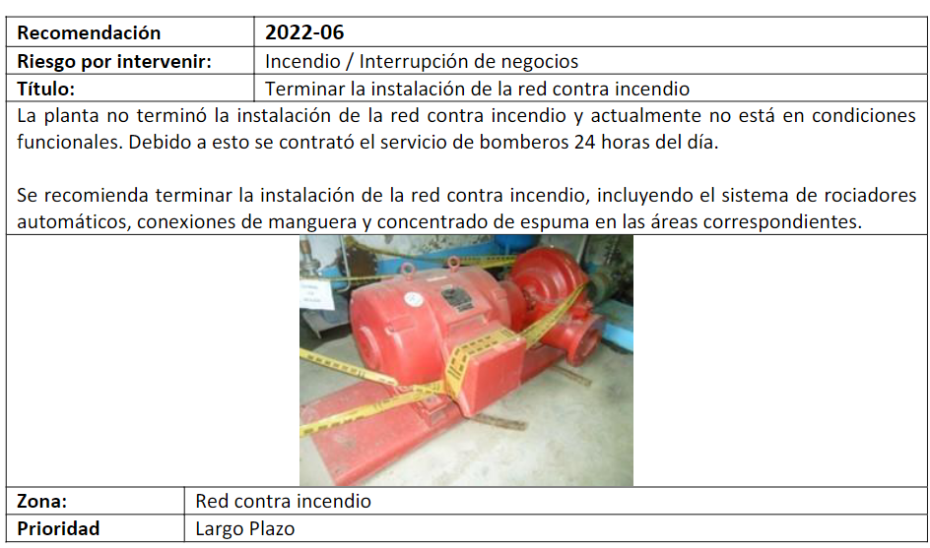

**RESPUESTA:** Este es el proyecto de mayor magnitud para la empresa en materia de mejoramiento del riesgo, pues implica la disposición de cuantiosos recursos que deben ser apropiados de los ingresos de su actividad. El proyecto igualmente incluye el sistema de detección, pues este se considera parte integral de la red contra incendio. La ELC esta en la disposición de incluir la garantía requerida, pero requiere de realizar una reunión con sus aseguradores en la primera o segunda semana de septiembre en la que se debe revisar la cantidad de recursos necesarios y disponibles para este propósito y el momento de su realización.

La ELC., quiere que estas garantías puedan ser revisadas y conciliadas en su desarrollo y cumplimiento de manera transparente con sus aseguradores, de manera que se mantenga el entorno de confianza que pretende con sus aseguradores.

**Observación 8:**

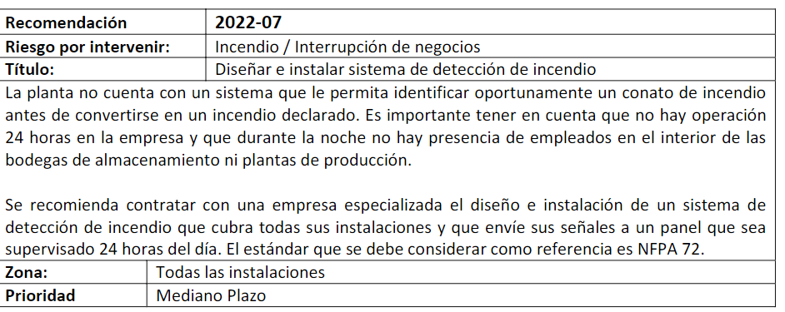

**RESPUESTA:** De acuerdo con lo indicado en la respuesta a la observación recomendación 2022-06 anterior.

**Observación 9:**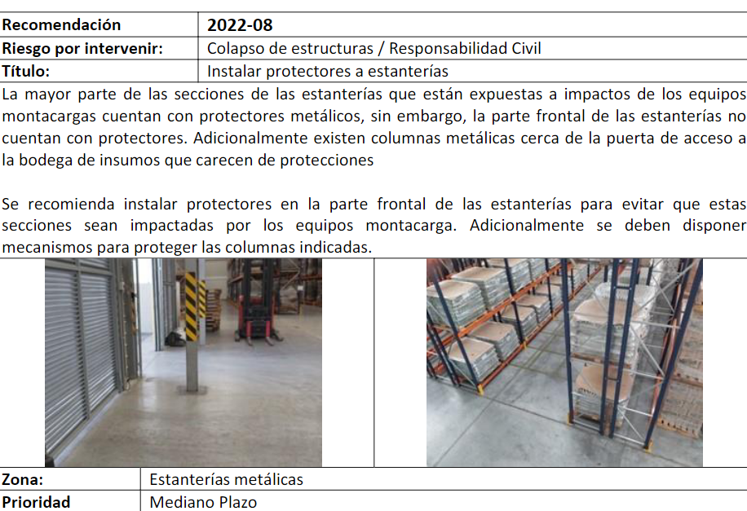

**RESPUESTA:** Se pondrá en marcha mayor atención a este tipo de actividades que se desarrollan por el grupo de mantenimiento de la empresa. No se tiene inconveniente en su cumplimiento en el plazo indicado.

**Observación 10:**

De igual forma, será necesario ajustar la tabla de deducibles, según el siguiente detalle:  Demás eventos a 10% del valor de la pérdida mínimo US$20.000., HAMCC/AMIT, Terrorismo y Sabotaje a 10% del valor de la pérdida mínimo US$5.000, Terremoto, T y/o EV a 2% del valor asegurable del predio afectado mínimo US$5.000, Sustracción con Violencia 5% del valor de la pérdida mínimo US$3.000, EE&E, equipos móviles y portátiles 5% del valor de la pérdida mínimo US$2.500, EE&E incluido HC 5% del valor de la pérdida mínimo US$2.500, lucro cesante todo riesgo incendio y rotura de maquinaria 15 días de UBA mínimo US$5000,

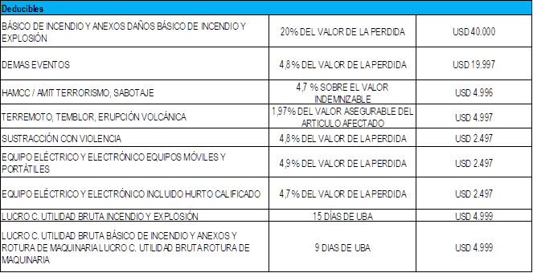

**RESPUESTA:** Revisada la observación, se informa al proponente que toda vez que los ajustes requeridos se encuentran similares a los actuales, se acepta y se publicara con los anexos técnicos de condiciones obligatorias estas modificaciones, dejando en condiciones complementarias evaluables la posibilidad de mejorar estos aspectos técnicos

**OBSERVACIONES PREVISORA**

**Observación 11:**

1. Para la póliza de daños materiales, solicitamos a la entidad se permita establecer las siguientes garantías en las condiciones técnicas:
2. Todas las áreas de almacenamiento de combustibles deben ser sometidas a procesos de señalización, en los que se implementen los diferentes avisos de prevención y demarcaciones de los tanques de combustibles acorde a API. Específicamente en este caso el tanque de almacenamiento de diésel, no tienen marcada la capacidad del mismo, por tanto, se debe marcarlo con la capacidad máxima de almacenamiento, en sitio visible, para con ello se garantiza que en caso de un incendio se pueda actuar y saber de qué volumen es el tanque de almacenamiento.

Tiempo Ejecución: 30 días

**RESPUESTA:** Se pondrá en marcha mayor atención a este tipo de actividades que se desarrollan por el grupo de mantenimiento de la empresa. No se tiene inconveniente en su cumplimiento en el plazo indicado.

1. Se debe instalar un sistema de detección automática de incendio, para brindar cobertura al 100% de las instalaciones, con esto se disminuye la probabilidad de un incendio. Los lugares más importantes son: bodegas de almacenamiento, laboratorio, plantas de producción, oficinas, cuartos CCM, centro de cómputo y toda zona cerrada donde intervenga material combustible e instalaciones eléctricas; debe comunicarse a un tablero de control, con supervisión 24 horas, ya sea interna o externa, de tal forma que monitoree en que sección se presenta un incidente. Se debe complementar con la instalación de alarmas de incendio manuales que puedan ser activadas con facilidad y seguridad, que tenga igualmente luces estroboscópicas. Para esto se puede consultar la Norma 72 de la NFPA, Código Nacional de Alarmas de Incendio

Tiempo Ejecución: 180 días

**RESPUESTA:** Este es el proyecto de mayor magnitud para la empresa en materia de mejoramiento del riesgo, pues implica la disposición de cuantiosos recursos que deben ser apropiados de los ingresos de su actividad. El proyecto igualmente incluye el sistema de detección, pues este se considera parte integral de la red contra incendio. La ELC está en la disposición de incluir la garantía requerida, pero requiere de realizar una reunión con sus aseguradores en la primera o segunda semana de septiembre en la que se debe revisar la cantidad de recursos necesarios y disponibles para este propósito y el momento de su realización.

La ELC., quiere que estas garantías puedan ser revisadas y conciliadas en su desarrollo y cumplimiento de manera transparente con sus aseguradores, de manera que se mantenga el entorno de confianza que pretende con sus aseguradores.

1. Se debe instalar un sistema de protección contra incendio, que cubra las diferentes áreas de la empresa, previo estudio por empresa especializada en normatividad NFPA, sugerimos la instalación de una red contra incendio con gabinetes con salida de 1½ y 2½ pulgadas, con mangueras de 50 pies, un tanque de almacenamiento de 30.000 galones como mínimo, una bomba tipo diésel de 125 HP, que produzca más de 500 gpm; como medida adicional para prevenir los riesgos y proteger las vidas humanas y los activos, sugerimos la instalación de un sistema de rociadores automáticos, asociados al sistema de la red de incendio, con este sistema en caso de presentarse un incendio, esta actúa automática y directamente en el sitio donde se presente la emergencia

Tiempo Ejecución: 360 días

**RESPUESTA:** Este es el proyecto de mayor magnitud para la empresa en materia de mejoramiento del riesgo, pues implica la disposición de cuantiosos recursos que deben ser apropiados de los ingresos de su actividad. El proyecto igualmente incluye el sistema de detección, pues este se considera parte integral de la red contra incendio. La ELC esta en la disposición de incluir la garantía requerida, pero requiere de realizar una reunión con sus aseguradores en la primera o segunda semana de septiembre en la que se debe revisar la cantidad de recursos necesarios y disponibles para este propósito y el momento de su realización.

La ELC., quiere que estas garantías puedan ser revisadas y conciliadas en su desarrollo y cumplimiento de manera transparente con sus aseguradores, de manera que se mantenga el entorno de confianza que pretende con sus aseguradores.

1. Las puestas a tierra son medidas de protección para edificios especialmente en donde se manejan equipos eléctricos y electrónicos, deben encontrarse en condiciones óptimas, por tal razón se debe hacer las mediciones de resistividad siendo la máxima permitida 10 ohmios. Por cambios de condiciones climáticas el polo a tierra puede verse afectado, siendo muy importante el hacer mantenimientos periódicos. Esta revisión se sugiere que se haga en toda las plantas, ya que se encuentran equipos electrónicos que pueden verse afectados por una protección en mal estado de conductividad.

Tiempo Ejecución: 120 días

**RESPUESTA:** Se pondrá en marcha mayor atención a este tipo de actividades que se desarrollan por el grupo de mantenimiento de la empresa. No se tiene inconveniente en su cumplimiento.

Sin embargo, se informa que ya se dio cumplimiento a esta observación. Anexo registro fotográfico.

  

 

1. Se debe realizar un plan de contingencia para la continuidad de negocios, el cual se requiere para minimizar en caso eventos las pérdidas por lucro cesante, por fallas en los equipos o daños a las instalaciones, que le impida realizar su actividad principal, por lo que se debe implementar el mencionado plan, debe estar por escrito y dispuesto para su ejecución por las personas idóneas dentro de la Organización. Los planes de contingencia deben ser constantemente retro-alimentados, y en especial en aquellos casos en que se hacen mejoras o readecuaciones que influyan en la producción. El plan de contingencia contemplará por escrito como mínimo los siguientes puntos:
2. Medidas alternas para adquisición de equipos importados y/o nacionales, condición de proveedores y datos de dirección, fax, localización, etc.
3. Identificación de repuestos críticos para los equipos y listado de proveedores en Colombia y en el extranjero, también con datos de dirección, fax, localización, etc.
4. Identificar los fabricantes que están en condiciones de suministrar los equipos requeridos por la Compañía, fabricantes alternos de equipos similares y que puedan ser considerados como un sustituto de primera mano, o empresas que estén en condiciones de alquilar o vender equipos. Adicionalmente deben incluirse los tiempos de fabricación, importación, montaje, pruebas y arranque del equipo, así como los recursos necesarios para llevar a cabo dicho proceso (mano de obra, maquinaria, permisos especiales, etc.)
5. Establecer alternativas escritas de operación con otras Organizaciones de la misma actividad, ya sea en Colombia o en el exterior, para ser ejecutadas en casos de emergencia.
6. Tener un esquema de back up de información robusto, con copia externa ya sea en la nube o custodiada por empresa especializada.

Tiempo Ejecución: 60 días

**RESPUESTA:** Se pondrá en marcha mayor atención a este tipo de actividades que se desarrollan por el grupo de mantenimiento de la empresa. No se tiene inconveniente en su cumplimiento en el plazo indicado.

**Observación 12:**

1. Solicitamos a la Entidad se permita prorrogar el cierre del proceso para el 19 de Julio de 2022, lo anterior teniendo en cuenta que se requiere obtener respaldo del mercado reasegurador y por ende requerimos más tiempo para la obtención de términos.

**RESPUESTA:** Revisada su observación, la entidad informa que el cierre del proceso se modificó mediante adenda, quedando para el 18 de julio de 2022 a las 3:00 pm

**Observación 13:**

1. Teniendo en cuenta lo resaltado



Solicitamos a la entidad eliminar la causal de rechazo No. 5 donde se indica que será causal de rechazo Cuando la OFERTA sea enviada por correo, correo electrónico, medio magnético o fax.

**RESPUESTA:** Revisada la observación, se acepta eliminado la causal de rechazo N°5.

**Observación 14:**

1. Solicitamos a la Entidad se nos aclare como es el proceso de inscripción en el registro interno de proveedores de la empresa, toda vez que el pliego se indica:

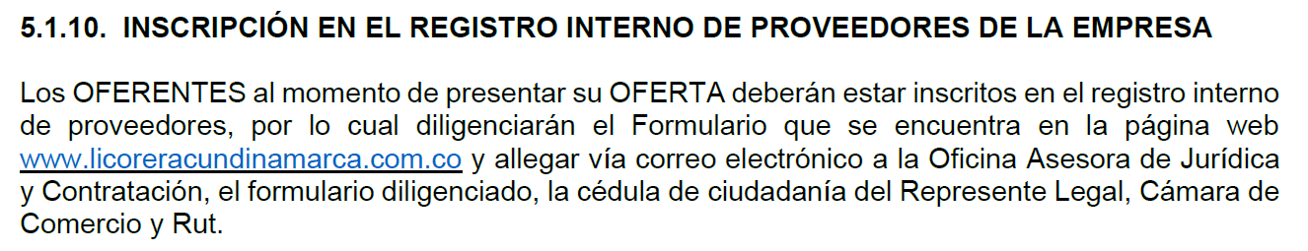

Pero en el portal web de la Entidad se indica que los documentos deben ser allegados en físico, por lo que agradecemos su aclaración.

**RESPUESTA:** La inscripción de proveedores no es un requisito habilitante en la presentación de la oferta, este se realizará por parte de la ELC en el momento de recibir las ofertas.